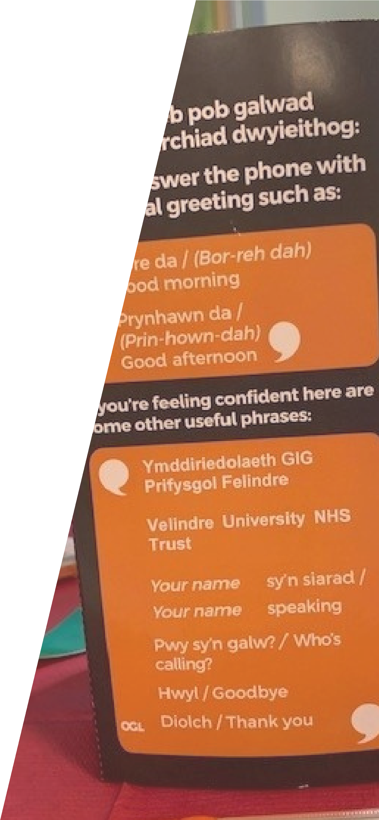

**ADRODDIAD**

**BLYNYDDOL Y**

**GYMRAEG 2021-22**

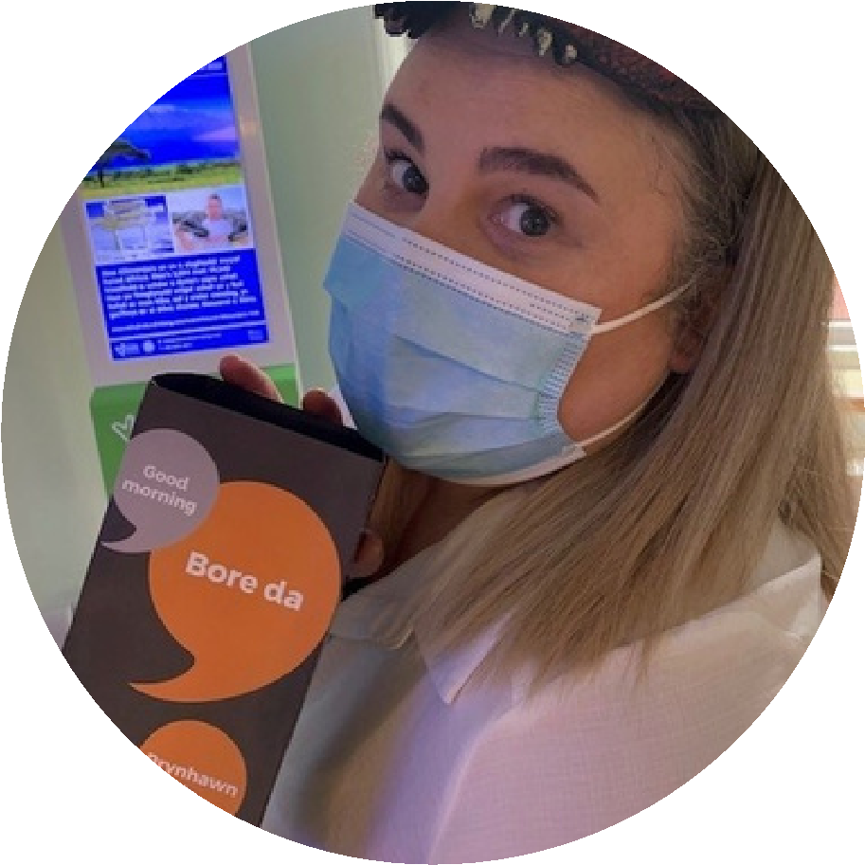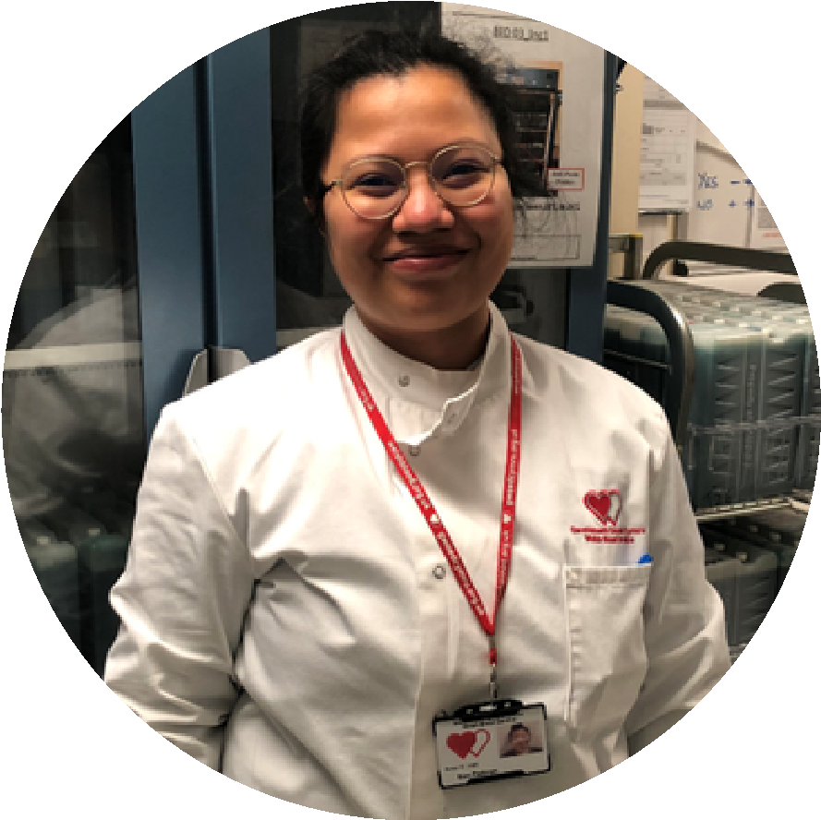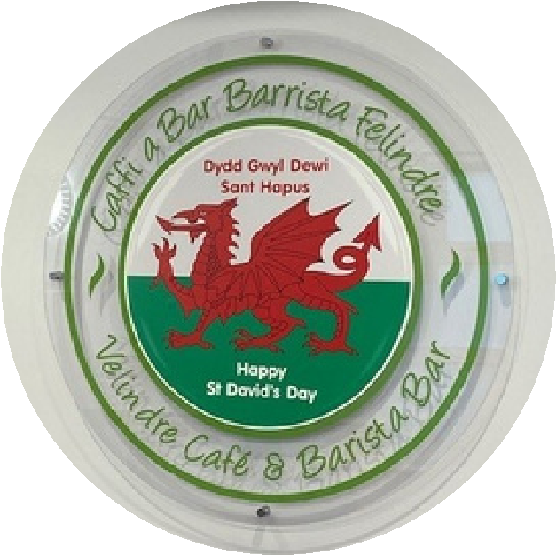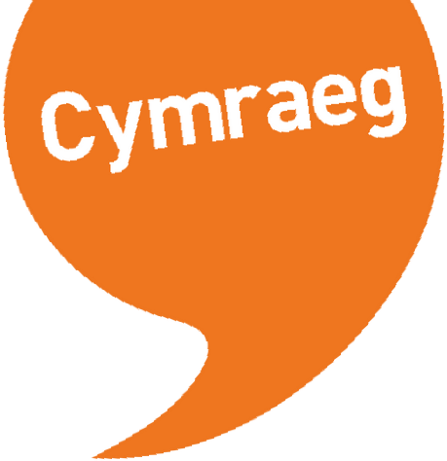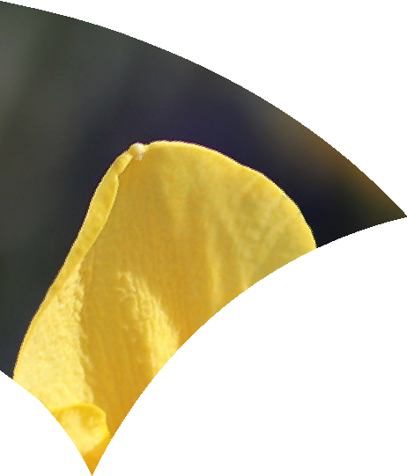

**RHEOLIADAU’R GYMRAEG A CHYDYMFFURFEDD**

**Cyflwyniad:**

Bydd yr adroddiad hwn yn canolbwyntio ar y gwerth y mae'r Ymddiriedolaeth yn ei roi i wella'r ddarpariaeth ddwyieithog. Bydd yn dangos ymrwymiad i Safonau'r Gymraeg ond hefyd yn tynnu sylw at y gwaith rydym yn ei wneud ar hyn o bryd ar ein Cynllun Diwylliannol Cymraeg, sef ein llwyfan ar gyfer dathlu a chydnabod pwysigrwydd diwylliannol Cymru.

Rydym yn parhau i ddarparu cymorth ar gyfer anghenion ein cleifion a'n rhoddwyr dwyieithog. Rydym yn awyddus i sicrhau bod y gwasanaethau a ddarparwn hyd yn oed yn fwy gweladwy nag o'r blaen yn enwedig ar adeg lle mae'r pandemig wedi ei gwneud yn anodd cyfathrebu wyneb yn wyneb.

Rydym yn parhau i ymestyn y Llywodraethiant o amgylch y maes hwn ac yn cydnabod pwysigrwydd Safonau'r Gymraeg ond rydym hefyd yn awyddus i wneud mwy na'r hyn sy'n ofynnol gennym. Rydym wedi dechrau sgwrs ar draws yr Ymddiriedolaeth eleni ar ystyr Diwylliant ac wedi cydnabod bod angen i'n gwerthoedd efelychu'r hyn y mae'n ei olygu i'n staff ddarparu gwasanaeth dwyieithog o dan y pwysau parhaus y mae'r pandemig wedi'u dwyn i ni.

Rydym yn gwerthfawrogi gwaith ein staff ac ar adeg o newid parhaus rydym yn ceisio eu cefnogi gyda phopeth sydd ei angen arnynt i berthyn i sefydliad sydd â gwir werthoedd iaith a diwylliant Cymru. Cafodd ethos ein cynllun Diwylliannol newydd ei dderbyn gan y Bwrdd Gweithredol ac wrth symud ymlaen byddwn yn ymgorffori ei nodau a'i amcanion ac yn ceisio integreiddio ein cefnogaeth ymhellach i staff, cleifion a rhoddwyr sydd angen neu sy’n dewis defnyddio'r Gymraeg.

Steve Ham

Prif Weithredwr

**Dathlu Diwylliant Cymru:**

Mae'r Ymddiriedolaeth yn parhau i chwilio am ffyrdd o ennyn diddordeb ei staff yn niwylliant Cymru yn ogystal â'i hieithoedd. Rydym yn cydnabod yr angen i gydymffurfio â'i rwymedigaethau cyfreithiol ond ein nod yw gwneud mwy na'r hyn sydd ei angen gan fod hyn yn dathlu amrywiaeth ein staff a'n gwasanaethau.

Y flwyddyn adrodd hon rydym wedi drafftio Cynllun Diwylliannol sy'n anelu at gryfhau ein hymgysylltiad â staff ynghylch iaith a diwylliant Cymru a hyrwyddo gwerth cynhwysiant sy'n cwmpasu popeth a gredwn. Mae'r bwrdd rheoli gweithredol wedi ymgymryd â rolau cyfrifoldeb am rai agweddau ar yr agenda Cydraddoldeb ac Amrywiaeth ac mae hyn yn cynnwys rôl Llysgennad sy'n gyfrifol am y Gymraeg.

Nod cynllun Diwylliannol drafft yr Ymddiriedolaeth yw bod mor gynhwysol â phosibl a bydd Llysgennad y Gymraeg yn hyrwyddo ethos y cynllun hwn drwy gydol gwaith y Bwrdd Gweithredol.

**Cydymffurfio â Safonau'r Gymraeg:**

O fis Tachwedd 2021 ymlaen, mae cydymffurfiad ein Hymddiriedolaeth â Safonau'r Gymraeg dros 50%. Cesglir y dystiolaeth hon trwy ein gweithgorau is-adrannol mewnol a bydd y dystiolaeth yn cael ei hadrodd i'n grŵp datblygu’r Gymraeg ar draws yr Ymddiriedolaeth. Dyma'n ffordd ni o sicrhau y gallwn ddatblygu ar y cydymffurfedd a reoleiddir flwyddyn ar ôl blwyddyn a rhoi prosiectau ar waith i sicrhau ein bod yn canolbwyntio ein darpariaeth mewn ffordd gynhyrchiol.

**Gohebiaeth cleifion a rhoddwyr:**

Gwnaethom adrodd yn flaenorol ar ddull systematig o sicrhau bod gohebiaeth cleifion yn ddwyieithog. Ers y llynedd, mae hyn wedi cael ei ohirio mewn nifer o adrannau gan fod yr hen system sy'n cynhyrchu'r llythyrau yn dal i weithredu. Daeth yr holl fentrau datblygu i ben oherwydd y pandemig ac mae cyflwyno'r system cleifion newydd hefyd wedi bod yn arafach na'r disgwyl.

Fel Ymddiriedolaeth, rydym yn benderfynol o sicrhau bod ein gohebiaeth ddwyieithog yn hygyrch ac er bod hyn yng Ngwasanaeth Gwaed Cymru yn broses a ddilynwyd yn hanesyddol mae gennym beth ffordd i fynd i sicrhau bod Canolfan Ganser Felindre yn cyd-fynd â'n huchelgeisiau.

Mae un o'n hadrannau yn arwain y ffordd yn hyn o beth. Mae radiotherapi wedi cyfieithu llythyrau dwyieithog fel safon ac yn eu defnyddio, ac maent hefyd wedi sicrhau bod staff brysbennu sy'n siarad Cymraeg yn cefnogi'r dderbynfa gan fod nifer staff y dderbynfa sy'n siarad Cymraeg yn parhau i fod yn isel. Mae hon yn ffordd gadarnhaol o sicrhau bod adran yn cael ei chefnogi pan fo angen gan aelodau eraill o staff, sef yr ethos sy'n sail i'r fframwaith 'mwy na geiriau'.

Mae ymateb i alwadau ffôn yn ôl ac oddi wrth yr Ymddiriedolaeth yn Gymraeg yn heriol tu hwnt. Yng Ngwasanaeth Gwaed Cymru, mae hyn yn fwy cyraeddadwy. Yn y flwyddyn adrodd hon, gwnaed 1004 o alwadau ynghanol galwadau Langauge Cymru i'r Canolfannau Cyswllt Rhoddwyr. Roedden ni'n gallu ymateb i'r galwadau hyn yn Gymraeg. Dyma 2% o'r galwadau cyffredinol a dderbyniwyd.

Bydd y Gweithgor Cymraeg yng Nghanolfan Ganser Felindre yn ystyried y gwaith o fonitro hyn fel mater o frys yn ystod y flwyddyn adrodd hon.

**Cyfarfodydd:**

Yng ngoleuni'r newid parhaus i drefniadau gweithio o dan y pandemig bu'n rhaid meddwl am ffyrdd y gallwn gefnogi staff dwyieithog yn fewnol mewn cyfarfodydd os ydynt yn dymuno defnyddio'r Gymraeg.

Ar gyfer cyfarfodydd allanol rydym yn parhau i fod yn ymwybodol o'r gwaith sy'n mynd rhagddo gan Lywodraeth Cymru gyda Microsoft ac edrychwn ymlaen at glywed sut mae hyn yn mynd rhagddo dros y misoedd nesaf. Yn fewnol rydym yn treialu dull adnabod iaith o fewn Teams (yng Ngwasanaeth Gwaed Cymru) a byddwn yn monitro'r defnydd o hyn. Bydd y broses wedyn yn cael ei dosbarthu ar draws yr Ymddiriedolaeth fel opsiwn ar gyfer adnabod iaith mewn cyfarfodydd mewnol.

**Recriwtio Siaradwyr Cymraeg:**

Fel y dywedasom yn yr adroddiad diwethaf, ein nod yn y flwyddyn adrodd hon oedd cwblhau ein proses recriwtio ac asesu iaith. Rydym wedi cwblhau hyn ac yn awr rydym yn sicrhau bod POB swydd sy'n mynd allan i recriwtio yn cwblhau tabl asesu iaith sy'n cael ei drafod gyda'r rheolwr iaith pe bai cwestiynau'n codi. Mae wedi cymryd peth amser i integreiddio'r broses hon ond rydym yn hyderus y bydd hyn yn newid y ffordd yr ydym yn asesu'r angen am sgiliau iaith, nid yn unig fel rhan o'r swydd unigol ond ar gyfer y timau ehangach ar draws yr Ymddiriedolaeth.

Mae'r broses yn ei babandod ond dros amser bydd yn rhoi'r data sydd ei angen arnom i werthuso ei llwyddiant.

Fel y gwelwch o'r ffigurau isod mae'r pandemig wedi gosod blaenoriaethau clinigol dros anghenion iaith a byddwn yn monitro'r cynnydd yn nifer y rolau 'hanfodol' unwaith y bydd y broses recriwtio wedi ymwreiddio.

Wrth symud ymlaen byddwn hefyd yn edrych ar gyfieithu ein hysbysebion a'n deunyddiau ategol. Bydd hyn yn dechrau yn 2022.

|  |  |  |
| --- | --- | --- |
|  |  |  |
| **YMDDIRIEDOLAETH GIG PRIFYSGOL FELINDRE** |  |  |
|  |  |  |
| Cyfanswm nifer y swyddi gwag a hysbysebwyd fel: |  |  |
| Mae sgiliau Cymraeg yn hanfodol | 1 |  |
| Mae sgiliau Cymraeg yn ddymunol | 98 |  |
| Bydd angen dysgu sgiliau Cymraeg pan benodir rhywun i’r swydd; | 0 |  |
| Nid yw sgiliau Cymraeg yn angenrheidiol. | 6 |  |
|  |  |  |
| Cyfanswm nifer y swyddi gwag a hysbysebwyd 01/04/2021 i 31/03/2022 | 105 |  |
|  |  |  |
|  |  |
| **Gwasanaeth Gwaed Cymru 2021-2022** |  |
|  |  |
| Cyfanswm nifer y swyddi gwag a hysbysebwyd fel: |  |
| Mae sgiliau Cymraeg yn hanfodol | 0 |
| Mae sgiliau Cymraeg yn ddymunol | 97 |
| Bydd angen dysgu sgiliau Cymraeg pan benodir rhywun i’r swydd | 0 |
| Nid yw sgiliau Cymraeg yn angenrheidiol. | 1 |
|  |  |
| Cyfanswm nifer y swyddi gwag a hysbysebwyd 01/04/2021 i 31/03/2022 | 98 |

|  |  |
| --- | --- |
| **Canolfan Ganser Felindre 2021-2022** |  |
|  |  |
| Cyfanswm nifer y swyddi gwag a hysbysebwyd fel: |  |
| Mae sgiliau Cymraeg yn hanfodol | 0 |
| Mae sgiliau Cymraeg yn ddymunol | 269 |
| Bydd angen dysgu sgiliau Cymraeg pan benodir rhywun i’r swydd | 0 |
| Nid yw sgiliau Cymraeg yn angenrheidiol. | 23 |
|  |  |
| Cyfanswm nifer y swyddi gwag a hysbysebwyd 01/04/2021 i 31/03/2022 | 292 |

**Cyfathrebu**

**Cyfieithu:**

Mae'r Ymddiriedolaeth wedi ymrwymo cymorth ariannol ychwanegol i gyfieithu a bellach mae gennym ddau gyfieithydd penodol i gefnogi ein gwaith. Mae gennym hefyd gytundeb cyfieithu gydag un o'n sefydliadau a letyir i gael cymorth ychwanegol pan fo angen.

Mae hyn wedi golygu y gallwn ganolbwyntio ein blaenoriaethau cyfieithu yn fwy ac mae wedi ein galluogi i ddechrau cyfieithu dogfennau pwysig fel swydd ddisgrifiadau a datblygu cronfa o ddisgrifiadau dwyieithog pwrpasol i'w defnyddio yn y dyfodol.

Mae ffigurau cyfieithu yn parhau i ddangos ymrwymiad yr Ymddiriedolaeth i ddarparu gwybodaeth a gwasanaethau mewnol ac allanol dwyieithog. Y flwyddyn adrodd hon rydym wedi symud ymlaen gyda phrynu meddalwedd cof cyfieithu ac rydym yn y broses o ddefnyddio hwn i sicrhau cysondeb gyda chyfieithu ac fel adnodd i arbed amser. Drwy gysylltu â'n cydweithwyr cyfieithu ar draws y GIG, gallwn symud hyn ymlaen eto eleni a rhannu adnodd defnyddiol gyda thimau cyfieithu eraill.

**Gwefannau:**

Mae'r gwaith yn parhau ar Wefan yr Ymddiriedolaeth ac mae Gwasanaeth Gwaed Cymru wedi diweddaru eu safle yn unol â blaenoriaethau a gofynion dwyieithog. Eleni maent hefyd wedi datblygu tudalen Gymraeg sy’n adlewyrchu gofynion yr Ymddiriedolaeth ond sy’n benodol i ofynion lleol. Bu hyrwyddo hyn yn hynod lwyddiannus ar Ddydd Gŵyl Dewi yn ogystal â dathlu ei gweithgor Cymraeg.

Mae gan 1.12% (3,390) o ddefnyddwyr porth archebu gwefan Gwasanaeth Gwaed Cymru (Ebrill 2021 i Fawrth 2022) eu porwyr wedi'u gosod yn y Gymraeg.

Yn gyffredinol, mae prif wefan yr Ymddiriedolaeth wedi derbyn 3,200 o ymweliadau Cymraeg yn y flwyddyn adrodd.

**Addysg Gymraeg:**

Eleni rydym wedi bod wrthi'n hyrwyddo darparu hyfforddiant Cymraeg yn y gweithle. Yn ogystal â hysbysebu'r cyfleoedd a ddarperir gan 'Iaith Gwaith' yn rheolaidd, rydym wedi cael cefnogaeth gan Brifysgol Caerdydd i gynnal dau gwrs i'n staff.

Nid yw darparu hyfforddiant mewnol mor syml â sicrhau cymorth ariannol, mae'n hanfodol fod staff yn gallu mynychu dosbarthiadau ac yn cael eu cefnogi i wneud hynny. Yn anffodus, mewn lleoliad clinigol, nid yw hyn mor llwyddiannus ag yr hoffem, fodd bynnag, rydym yn falch o gyhoeddi bod wyth o'n staff wedi cwblhau eu blwyddyn gyntaf yn llwyddiannus ac y byddant yn cael cefnogaeth bellach gennym i symud ymlaen i'r lefel nesaf o hyfforddiant.

Mae darparu hyfforddiant a chymorth parhaus i nifer fach o staff yn fwy cynhyrchiol iddynt hwy ac i anghenion y gwasanaethau a ddarparwn. Ein ffocws yn y flwyddyn i ddod yw hyrwyddo cyfleoedd e-ddysgu ymhellach a chefnogaeth fewnol gryfach i'r rhai sy'n dymuno ymarfer a dod yn fwy hyderus yn y gweithle.

Rydym yn falch o nodi bod y pecyn ymwybyddiaeth o’r Gymraeg newydd a gefnogir gan Lywodraeth Cymru bellach wedi'i gwblhau. Mae'r Ymddiriedolaeth wedi bod yn awyddus i dderbyn hyn a bydd nawr yn integreiddio hwn fel rhan o'i hyfforddiant rheolaidd ledled yr Ymddiriedolaeth.

**Sgiliau Cymraeg:**

Rydym wedi cynyddu ein cydymffurfedd cofnodi data eleni ac rydym bellach yn dangos cydymffurfedd o 84.5% o fewn ESR.

Mae casglu'r data iaith yn hynod bwysig, ond rydym yn ymwybodol, er bod ein proses recriwtio yn defnyddio'r wybodaeth hon i sicrhau anghenion recriwtio yn y dyfodol, bod angen i ni nawr ddefnyddio'r data hwn i'n galluogi i gryfhau ein gwasanaethau ymhellach.

Mae cynllunio'r gweithlu a'n Strategaeth Pobl yn ganolog i hyn, a fydd yn cael ei drafftio gyda

*‘Gweithlu Iach ac Ymgysylltiedig: o fewn Diwylliant o wir gynwysoldeb, tegwch a chydraddoldeb ar draws y gweithlu. Gweithlu sy'n adlewyrchu amrywiaeth a hunaniaeth poblogaeth Cymru o ran y Gymraeg a’i diwylliant’*

Mae'r Ymddiriedolaeth yn dangos ei hymrwymiad i sicrhau bod anghenion dwyieithog ei staff a'i gwasanaethau yn ganolog i gynllunio ar bob lefel a bydd yn parhau eleni i integreiddio'r nodau hyn ar draws yr Ymddiriedolaeth.

|  |  |  |  |  |
| --- | --- | --- | --- | --- |
|  | **Nifer yr Aseiniadau** | **Angenrheidiol** | **Wedi’i gyflawni** | **Cydymffurfedd %** |
|  | 1587 | 4761 | 4027 | 84.58% |
| **Org L4** | **Nifer yr Aseiniadau** | **Angenrheidiol** | **Wedi’i gyflawni** | **Cydymffurfedd %** |
| 120 Is-adran Gorfforaethol | 172 | 516 | 442 | 85.66% |
| Is-adran Ymchwil, Datblygu ac Arloesi | 51 | 153 | 137 | 89.54% |
| Is-adran Trawsnewid Gwasanaethau Canser | 25 | 75 | 54 | 72.00% |
| 120 Canolfan Ganser Felindre | 860 | 2580 | 2193 | 85.00% |
| 120 Gwasanaeth Gwaed Cymru | 479 | 1437 | 1201 | 83.58% |

**Hyrwyddo:**

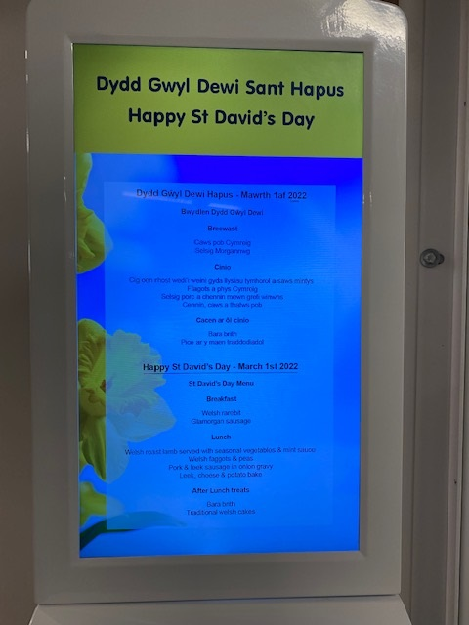Mae ein gwaith hyrwyddo ar draws yr Ymddiriedolaeth yn parhau gyda dathliadau megis 'Diwrnod Shwmae /Sumae' a Dydd Gŵyl Dewi. Eleni cawsom ddiwrnod lliwgar ardderchog yn y Ganolfan Ganser gyda bwydlen thematig yn y bwyty a chyfle i staff i gyd alw heibio.

Yng Ngwasanaeth Gwaed Cymru lansio tudalen benodol ar y Fewnrwyd i gynorthwyo staff oedd y brif thema ac roedd yn gyfle unwaith eto i staff glywed am waith y gweithgor Cymraeg. Roedd hefyd yn gyfle gwych i longyfarch y dysgwyr Cymraeg sydd wedi cwblhau blwyddyn gyntaf eu cyrsiau.

Byddant yn symud ymlaen y flwyddyn nesaf i ail lefel gan roi cyfle iddynt ddatblygu eu sgiliau Cymraeg ymhellach.

**Pryderon a Chwynion**

**Gwasanaeth Gwaed Cymru:**

Cafodd tair cwyn gan roddwyr eu derbyn gan Wasanaeth Gwaed Cymru yn ystod y flwyddyn adrodd hon.

Roedd y ddwy gyntaf yn ymwneud â gwallau mewn negeseuon testun a safon y Gymraeg a anfonwyd, a'r llall yn ymwneud â gwall ar y wefan. Yn anffodus roedd hen neges wedi'i defnyddio ac nid oedd yn neges wedi'i chyfieithu'n broffesiynol ond cafodd hyn ei gywiro. Ymchwiliwyd yn drylwyr i'r tair cwyn ac o ganlyniad gwnaed newidiadau i'r gwasanaeth a'r prosesau gwirio.

Nid oedd yr un o'r cwynion wedi arwain at ymchwiliad ffurfiol gan Gomisiynydd y Gymraeg.

**Canolfan Ganser Felindre: Profiad y Cleifion:**

Yn ystod y cyfnod adrodd hwn, rydym wedi cyflwyno system adborth ddigidol newydd yng Nghanolfan Ganser Felindre. Mae CIVICA Experience yn blatfform mewnwelediadau yn y cwmwl sy'n cefnogi casglu data arolwg aml-sianel, adrodd mewn amser real, dadansoddeg testun craff, offer llif gwaith, rhybuddion sy'n cael eu gyrru gan ddigwyddiadau a *push reporting.*  Cafodd ei gaffael yn 2021 fel rhan o ymarferiad Unwaith i Gymru i gefnogi gwelliannau ar draws GIG Cymru.

Gall casglu adborth gan gleifion a'u teuluoedd yn unol â'r Fframwaith Cenedlaethol ar gyfer Sicrhau Profiad Defnyddwyr Gwasanaeth gael ei wneud yn ddigidol ac mewn amser real, gan ein galluogi i gasglu mwy o ddata mewn system amserol ac ymatebol. Mae gweithredu CIVICA Experience wedi gweld cynnydd yn nifer yr ymatebion i'r arolwg ac yn benodol Cwestiwn 3 sy'n cyfeirio at y Gymraeg.

Atebodd cyfanswm o 592 o bobl y cwestiwn “*Oeddech chi'n gallu siarad Cymraeg â staff os oedd angen i chi*? ” gyda 5% o'r ymatebwyr yn dweud “Byth”. Mae hyn yn cyfateb i 30 o gleifion sy'n teimlo nad oeddent fyth yn gallu defnyddio'r Gymraeg yn Felindre. Mae'r data pwerus hwn bellach yn llywio ein cynlluniau gwella lleol a bydd yn cael ei ddefnyddio i fonitro effaith a chynnydd datblygiadau gwasanaeth yn barhaus.

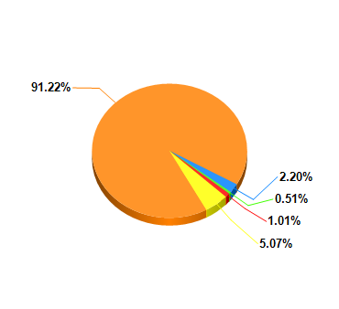

**Sefydliadau a Letyir:**

Mae'r Ymddiriedolaeth yn parhau i letyaTechnoleg Iechyd Cymru (HTW) a'r Bartneriaeth Cydwasanaethau (NWSSP). Mae'r ddau sefydliad wedi ymrwymo i sicrhau bod safonau'r Gymraeg yn flaenoriaeth uchel.

Mae Technoleg Iechyd Cymru wedi bod wrthi'n cyfieithu swydd ddisgrifiadau yn unol â gofynion Safonau'r Gymraeg.

Mae Partneriaeth Cydwasanaethau GIG Cymru (NWSSP) wedi sicrhau bod staff ar draws y GIG bellach yn gallu cael mynediad at dudalen agoriadol y system Cofnod Staff Electronig yn Gymraeg ac yn Saesneg. Mae hwn yn gam cadarnhaol iawn ymlaen gan fod y system wedi bod yn uniaith ers ei sefydlu. Mae gallu cael gafael ar wybodaeth bersonol cyflogeion yn yr iaith o ddewis yn dangos ymrwymiad i anghenion iaith gweithwyr y GIG ac mae Partneriaeth Cydwasanaethau GIG Cymru wedi darparu hyn.

Mae meysydd datblygu eraill wedi cynnwys:

* **Gwasanaethau Cymorth Cyfieithu:**

Mae Uned y Gymraeg, ym Mhartneriaeth Cydwasanaethau GIG Cymru wedi darparu gwasanaethau cyfieithu ar gyfer y sefydliadau GIG canlynol yn ystod 2021/22:

* Is-adrannau a rhaglenni a letyir gan

Bartneriaeth Cydwasanaethau GIG Cymru

* Ymddiriedolaeth GIG Iechyd Cyhoeddus Cymru
* Iechyd a Gofal Digidol Cymru
* Ymddiriedolaeth GIG Prifysgol Felindre
* Addysg a Gwella Iechyd Cymru
* Ymddiriedolaeth Gwasanaeth Ambiwlans Cymru o ran cyfieithu Gwefan 111
* Pwyllgor Gwasanaethau Iechyd Arbenigol Cymru
* Rhaglen Gwerth mewn Gofal Iechyd Cymru
* Cefnogwyd Cyflogwyr y GIG i gyfieithu Swydd Ddisgrifiadau a Manylebau’r Person

Cyfieithwyd cyfanswm o dros 3.7 miliwn o eiriau yn ystod 2021/22.

* **Banc Cyfieithu:**

Mae'r GIG yn wynebu galw digynsail am wasanaethau cyfieithu. Mae hyn mewn ymateb i fodloni gofynion Safonau'r Gymraeg yn bennaf, ond hefyd i ymateb i'r angen/galw ymysg cleifion a'r cyhoedd.

Mae'n dod yn fwyfwy anodd recriwtio cyfieithwyr cymwys a phrofiadol i swyddi gwag parhaol llawn amser, ac mae cadw staff yn mynd yn heriol hefyd, oherwydd bod y farchnad recriwtio yn hynod gystadleuol.

Er mwyn gallu ymateb i'r sefyllfa hon rydym wedi sefydlu banc o gyfieithwyr sy'n gallu gweithio'n hyblyg i ni wrth i ni fod angen eu gwasanaeth.

Sefydlwyd y banc yn hydref 2021, ac mae ein trefniadau presennol yn gweithio'n dda hyd yma.  Mae ein dull o weithio'n ystwyth hefyd yn golygu y gallwn recriwtio cyfieithwyr o wahanol rannau o Gymru a thu hwnt i'n cynorthwyo gyda'n gallu i ymateb i'r galw am wasanaethau cyfieithu.

* **Y Cynllun Symleiddio i Fyfyrwyr:**

Mae Cydwasanaethau GIG Cymru wedi gwella taith y cwsmer drwy Wasanaeth Symleiddio i Fyfyrwyr drwy sicrhau bod y system yn darparu taith Gymraeg drwy gydol y broses.

Gwnaethom archwilio ac adolygu ein prosesau, ein gwasanaethau awtomataidd a'n templedi er mwyn sicrhau bod cynnig Cymraeg di-dor bellach ar gael i fyfyrwyr sy'n ymgysylltu â'n gwasanaeth.

Fel rhan o'r prosiect hwn, gwnaethom hefyd gyfieithu hysbysebion a swydd ddisgrifiadau i alluogi Byrddau Iechyd i hysbysebu'r cyfleoedd drwy'r rhaglen Symleiddio i Fyfyrwyr drwy gyfrwng y Gymraeg a'r Saesneg.

* **Taflenni Gwybodaeth i Gleifion Cymru Gyfan:**

Gwnaethom gynnal archwiliad ac adolygiad cynhwysfawr o dros 350 o Daflenni Gwybodaeth i Gleifion yn ystod 2021/22.  Mae'r taflenni yn cael eu rhoi i gleifion fel rhan o'r broses gydsynio.  Galluogodd yr archwiliad a'r adolygiad i ni wneud gwelliannau i'r iaith a ddefnyddir yn y taflenni, sicrhau cysondeb o ran terminoleg yn ogystal â gwneud y taflenni yn gwbl ddwyieithog i gleifion yng Nghymru.  Cyn hynny roedd fersiynau Cymraeg a Saesneg ar gael ar wahân.  Bydd hyn yn parhau yn 2022/23 gyda gwaith yn cael ei wneud mewn partneriaeth ag Eido Healthcare i gyfieithu fersiynau hawdd eu deall o'r taflenni.

* ***Portlets* ESR ar gael yn Gymraeg:**

Gweithiodd Uned y Gymraeg a thîm Systemau Gwybodaeth y Gweithlu ar y cyd ag Awdurdod Gwasanaethau Busnes y GIG ac IBM ar ddatblygu *Portlets* Cymraeg ar ESR yn hydref 2021.  Mae hyn bellach yn golygu bod y *portlets* ar ESR ar gael i Staff y GIG yn Gymraeg ac yn Saesneg i fodloni gofynion Safon 81 y Safonau Gweithredol.

* **Prosiect Adolygu'r Ganolfan Gyswllt:**

Diben y prosiect adolygu hwn oedd archwilio gwasanaethau ein canolfannau presennol, sefydlu sut mae ein cwsmeriaid yn ymgysylltu â ni ar hyn o bryd, nodi gwelliannau, a chynyddu a gwella elfen hunanwasanaethu'r gwasanaethau a ddarparwn.

Fel rhan o'r gwaith hwn, craffwyd hefyd ar y gwasanaethau Cymraeg a ddarperir, a nododd arolwg a ddosbarthwyd i staff y GIG fod rhwng 10% ac 20% o staff y GIG yn dymuno ymgysylltu â ni drwy gyfrwng y Gymraeg.

Bydd rhagor o waith yn cael ei wneud gyda chanolfannau cyswllt trwy bob rhan o PCGC dros y blynyddoedd nesaf.

* **Diweddariadau i System Recriwtio TRAC:**

Rydym wedi parhau i weithio gyda datblygwyr system TRAC i sicrhau bod y rhyngwyneb ar gyfer y system yn parhau i fod yn gyfoes ac yn gyson yn y Gymraeg a'r Saesneg.

**Symud Ymlaen:**

Dros y flwyddyn i ddod bydd yr Ymddiriedolaeth yn ailedrych ar ei Gwerthoedd ac yn ymgynghori'n ymarferol â'i staff. Mae diwylliant yn ganolog i'r gwerthoedd hyn ac fel y gwyddom mae diwylliant cadarnhaol yn arwain at well gofal. Byddwn yn ystyried sut y gallwn integreiddio ein Cymraeg ymhellach a bydd ein grwpiau is-adrannol yn datblygu nodau ac amcanion penodol er mwyn cryfhau'r ddarpariaeth yn lleol.

Yn genedlaethol, byddwn yn parhau i weithio gyda'n partneriaid, Byrddau Iechyd Lleol a Llywodraeth Cymru. Mae iaith a Diwylliant Cymru yn eiddo i ni i gyd ac fel Ymddiriedolaeth rydym yn ymdrechu i ddarparu'r gofal dwyieithog gorau y gallwn.